Выполнила студентка 213 группы

Сакара А.И.

**Отчёт по практической работе №4**

**Тема:** «Установка новых устройств. Управление дисковыми ресурсами»

**Цель работы:** научиться устанавливать новые устройства, изучить основные операции при управлении дисками.

**Ход работы:**

**Задание 1:** Установка новых устройств. Открыть диспетчер устройств и установить новые устройства.

1. Откройте Пуск - Панель управления - Диспетчер устройств. В открывшемся окне Диспетчера устройств в меню Действия выбрать пункт Установить старое устройство.

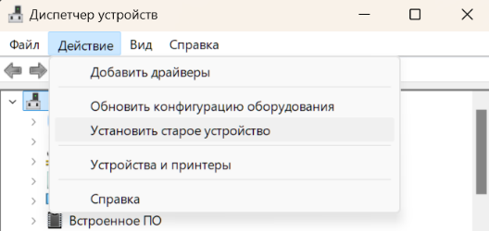

1. В «Мастер установки оборудования» нажмите «далее». Вам предлагают выбрать: «Поиск и автоматическая установка (рекомендуется)» и «Установка оборудования, выбранного из списка вручную», выбираете второе, нажимаете «далее».
2. Следующим шагом вы выбираете «Тип устанавливаемого вами оборудования из списка», нажимаете «далее».
3. 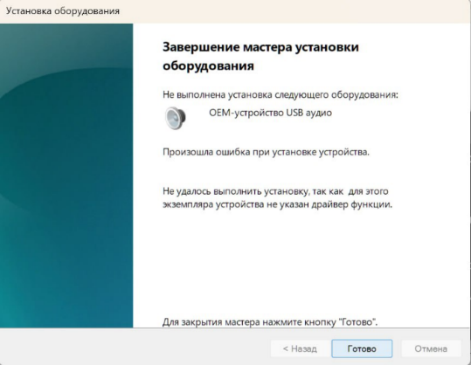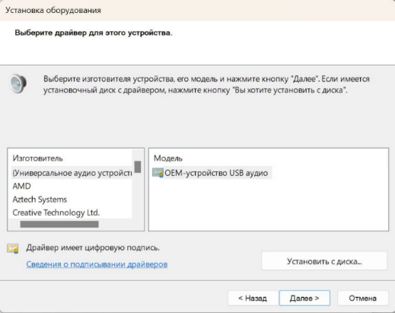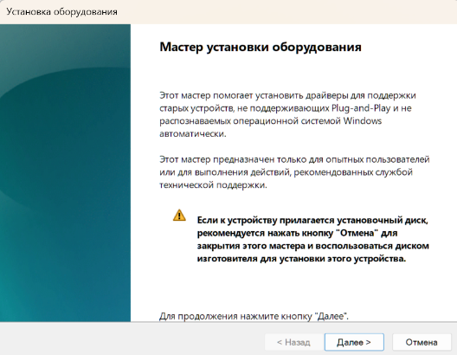В заключении вы выбираете «Изготовитель устройства, его модель или, если имеется установочный диск с драйвером» нажимаете кнопку «далее». Готово.

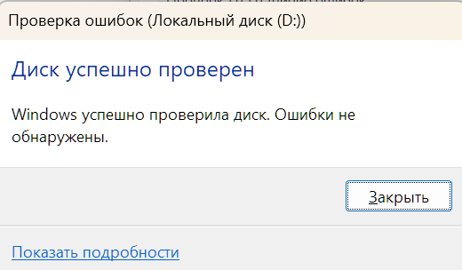**Задание 2:** Проверка диска на наличие ошибок. Открыть свойства системного диска, и там нажать на «Проверка на наличие ошибок».

1. Откройте папку Компьютер.

2. Щелкните правой кнопкой мыши по диску, который нужно проверить, и выберите Свойства.

3. На вкладке Сервис нажмите кнопку Выполнить проверку.

4. Выберите один из вариантов

проверки: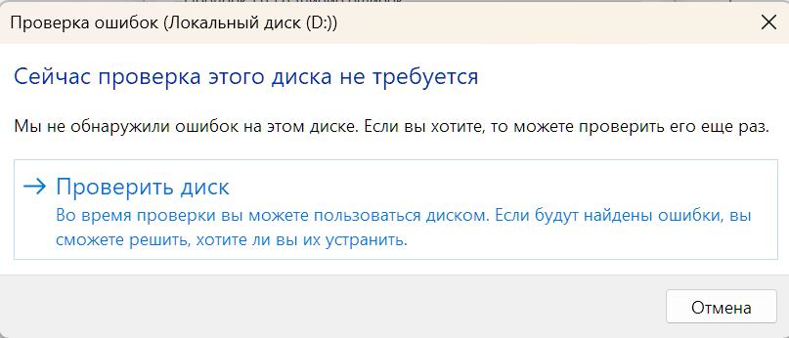 «Автоматически исправлять системные ошибки» и

«Проверять и восстанавливать повреждённые сектора».

5. Запуск

Проверка диска: командная строка.

Синтаксис: CHKDSK [том[[путь]имя_файла]] [/F] [/V] [/R] [/X] [/I] [/C] [/L[:размер]] [/B]

1. Правой кнопкой мыши щелкнуть на кнопке Пуск и в списке выбрать «Выполнить».

2. Ввести команду cmd, нажать «Enter». Откроется окно DOS;

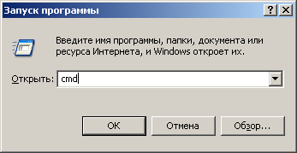

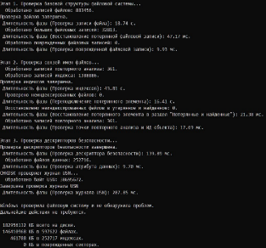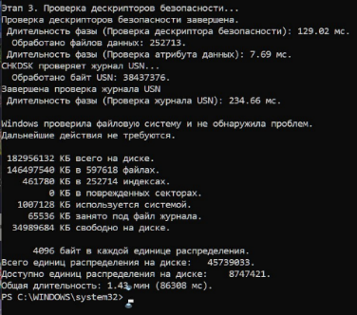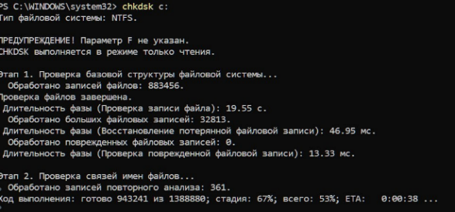

**Задание 3:** Дефрагментация диска. Можно через свойства системного диска, либо через «Панель управления», а потом «Администрирование» и «Дефрагментация диска».

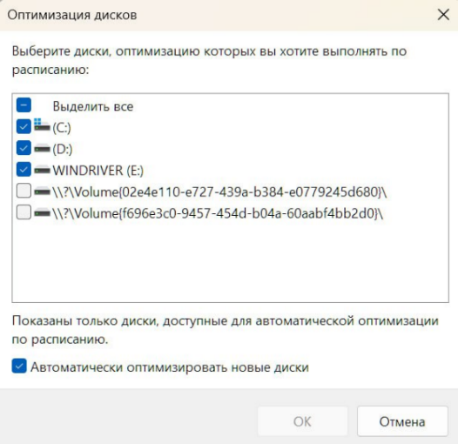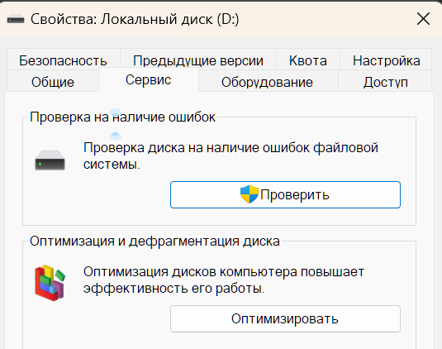

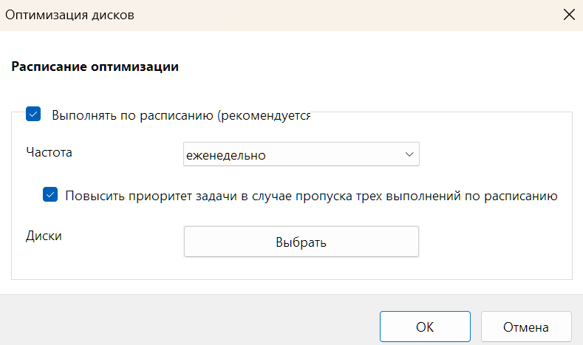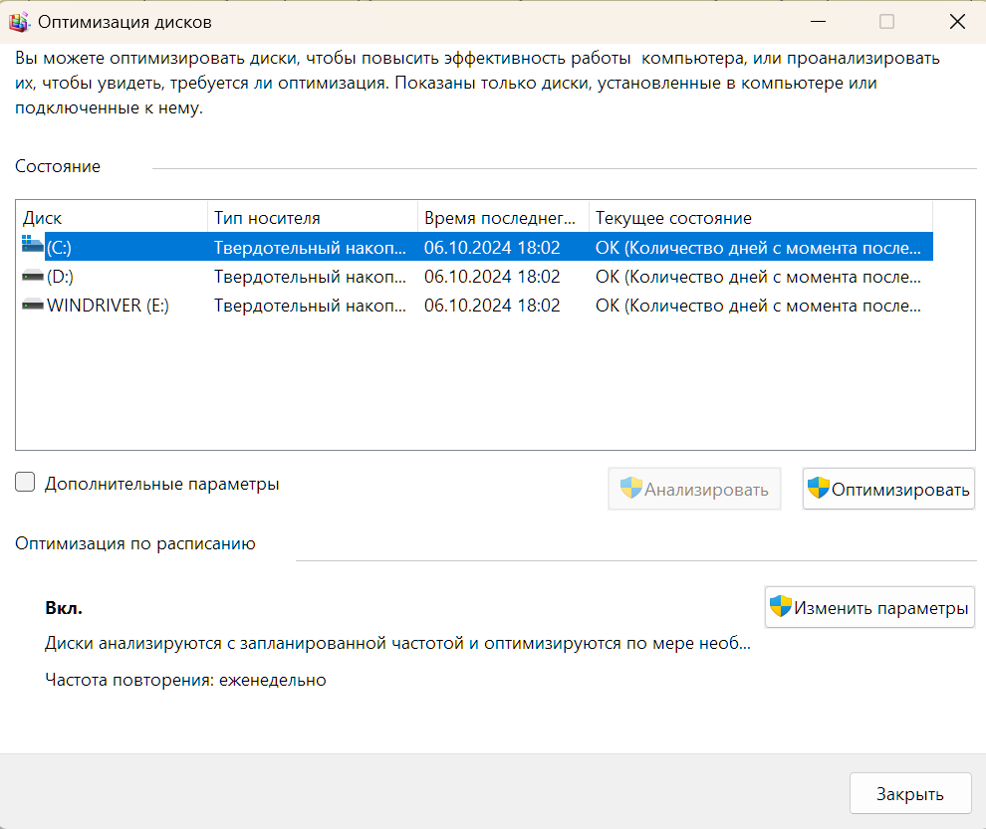

Современные программы для дефрагментации диска предлагают различные функции, обеспечивающие оптимизацию производительности системы. Вот несколько популярных решений:

1. O&O Defrag — мощный инструмент с несколькими режимами дефрагментации (например, по частоте использования файлов или по их расположению). Поддерживает сетевые диски, работает с SSD и может работать в автоматическом режиме, что делает его отличным выбором для опытных пользователей. Однако он требователен к ресурсам и стоит денег​;

2. Auslogics Disk Defrag— бесплатная и простая в использовании программа, которая дефрагментирует как отдельные файлы, так и целые диски. Программа работает быстро и поддерживает фоновый режим, что минимизирует влияние на работу пользователя. Также она совместима с различными версиями Windows;

3. Defraggler от Piriform — ещё одно популярное бесплатное решение, которое позволяет дефрагментировать отдельные файлы и папки. Программа удобна и может работать в портативной версии без установки.

**Задание 4:** Очистка диска. Свойства системного диска и выбрать «Очистка диска».

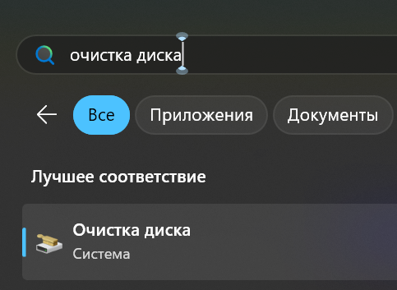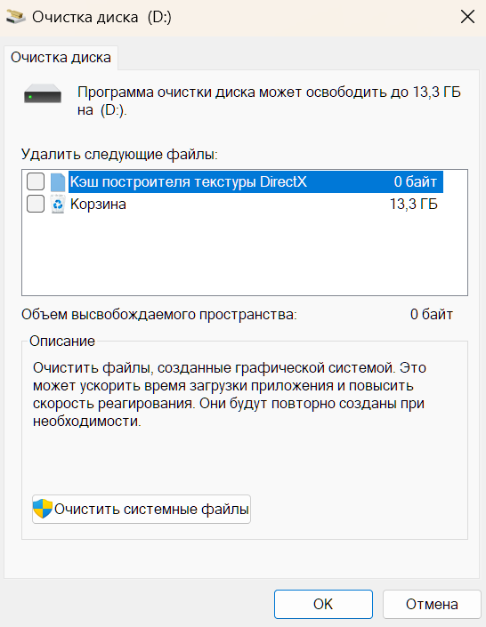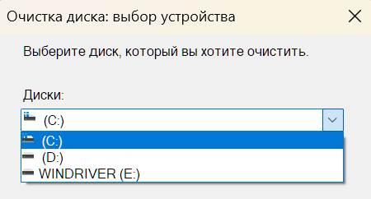

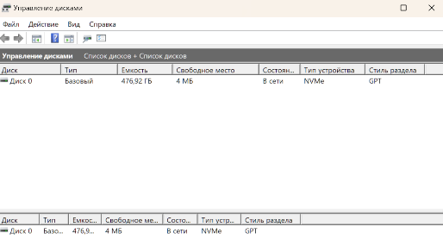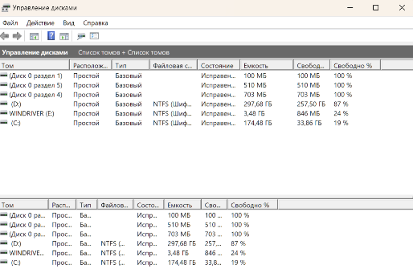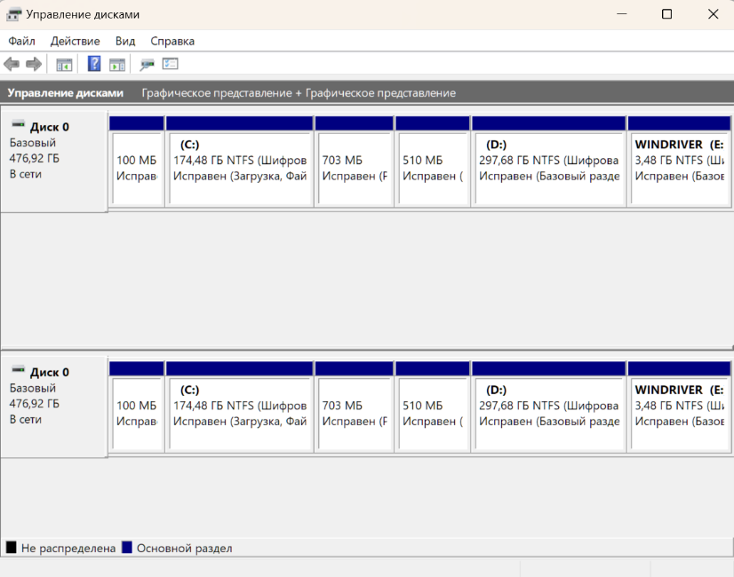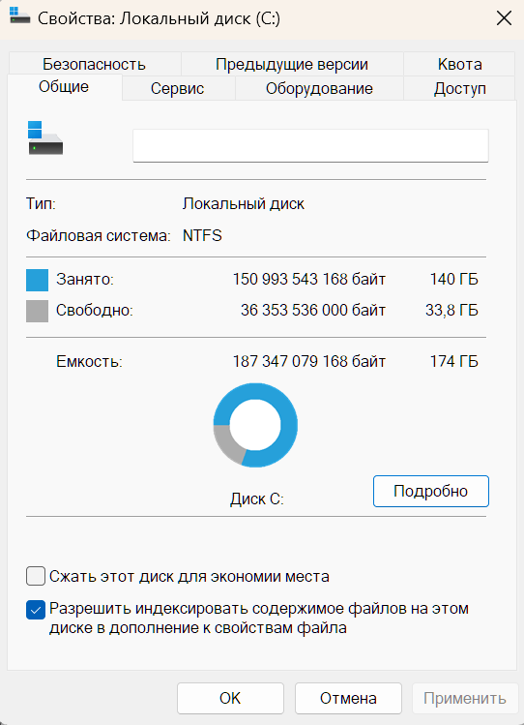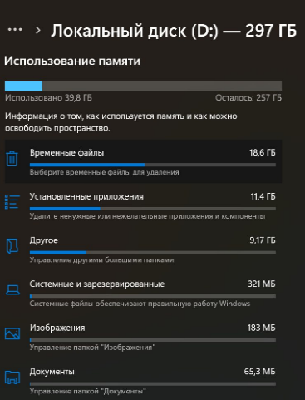**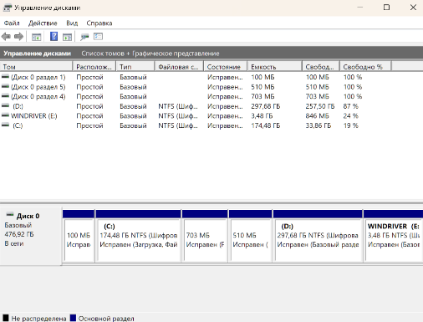Задание 5:** Работа с утилитой Управление дисками. «Панель управление». Далее «Управление компьютером».

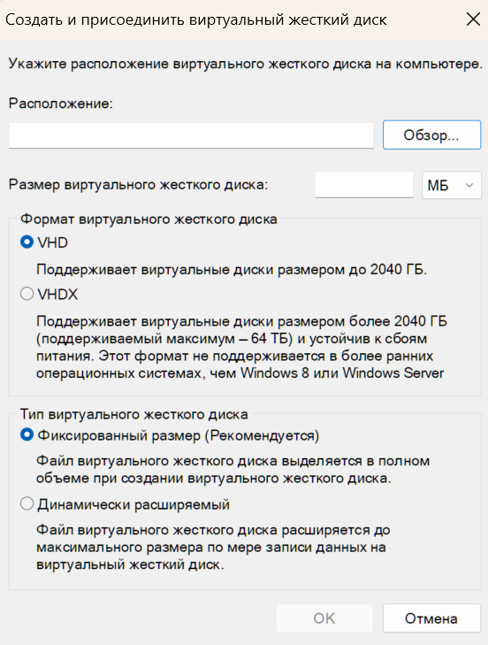**Задание 6:** Операции над дисками. Создание, удаление, переименование, сжатие, расширение, изменения буквы.

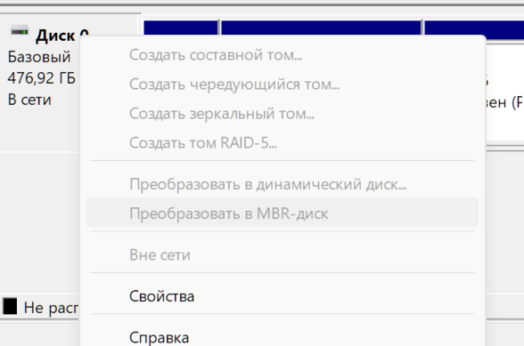Контрольные вопросы:

1. **Опишите алгоритм выполнения проверки диска на наличие ошибок**.

Нужно зайти в раздел «Мой компьютер» и выбрать нужный **диск**, кликнув на него правой кнопкой мыши и выбрав «Свойства».

Перейти на вкладку «Сервис», а в появившемся окне — «**Выполнить проверку**».

1. **Опишите алгоритм выполнения дефрагментации диска в ОС Windows.**

Открыть папку **Компьютер** и выбрать диск, щелкнув на нем правой кнопкой мыши.

В появившемся контекстном меню выбрать команду **Свойства**,

Перейти на вкладку **Сервис**, на которой расположены кнопки запуска служебных программ. На этой вкладке нажать кнопку **Выполнить дефрагментацию**

1. **Выполните очистку диска**

# Для того чтобы выполнить очистку диска, нужно:

открыть окно **Свойства** выбранного диска;

перейти на вкладку **Общие**;

нажать кнопку **Очистка диска**;

в окне **Очистка диска** просмотреть результаты

1. **Преимущества GPT по сравнению с MBR.**

У этой системы нет ограничений в отличии от MBR. Диски могут быть гораздо объёмнее, а ограничение на размер будет зависеть от операционной и файловой систем. GPT позволяет создавать практически неограниченное количество разделов. Всё будет зависеть от вашей операционной системы. К примеру, в Windows можно создать до 128 разделов на GPT диске, так что вам больше не придётся возиться с расширенными разделами.

1. **Опишите алгоритм выполнения очистки диска в ОС Windows.**

Приведите примеры современных программ – дефрагментаторов, укажите их функциональные возможности.

Приведите примеры современных программ очистки диска, укажите их функциональные возможности.

1. **Приведите примеры современных программ – дефрагментаторов, укажите их функциональные возможности.**

## Auslogics Disk Defrag

## Defraggler

## Smart Defrag

1. **Приведите примеры современных программ очистки диска, укажите их функциональные возможности.**

CCleaner.

Dism++

Privazer.

CleanMgr+...

Advanced SystemCare.

Auslogics BoostSpeed.

CleanMyPC.

Kerish Doctor

**Вывод:** Янаучилась устанавливать новые устройства и изучил основные операции при управлении дисками.